**[宁波罗蒙希尔顿花园酒店](https://hotels.ctrip.com/hotels/detail/?hotelId=6409915&checkIn=2025-05-23&checkOut=2025-05-25&cityId=375&minprice=&mincurr=&adult=1&children=0&ages=&crn=1&curr=&fgt=&stand=&stdcode=&hpaopts=&mproom=&ouid=&shoppingid=&roomkey=&highprice=-1&lowprice=0&showtotalamt=&hotelUniqueKey=&listfilter=1)**

**地址：宁波鄞州区鄞州大道1099号**

**联系电话：+86-574-28936666**

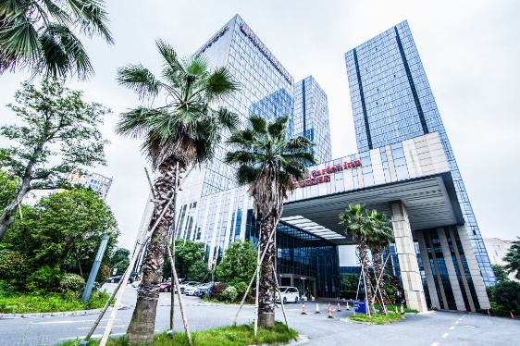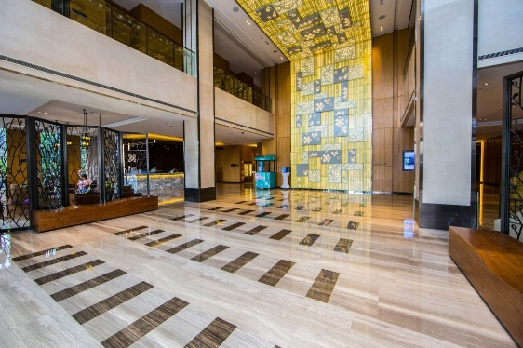

**距宁波诺丁汉大学：3.5km，10mins**

**距宁波栎社国际机场：11km，15mins**

**距宁波东站：8km，21mins**

[**宁波君亭酒店（罗蒙环球乐园店）**](https://hotels.ctrip.com/hotels/detail/?hotelId=11407273&checkIn=2025-05-23&checkOut=2025-05-25&cityId=375&minprice=&mincurr=&adult=1&children=0&ages=&crn=1&curr=&fgt=&stand=&stdcode=&hpaopts=&mproom=&ouid=&shoppingid=&roomkey=&highprice=-1&lowprice=0&showtotalamt=&hotelUniqueKey=&listfilter=1)

**地址：宁波鄞州区南部商务区首南街道天童南路663号**

**联系电话：+86-574-87075666**

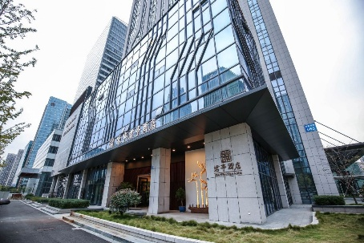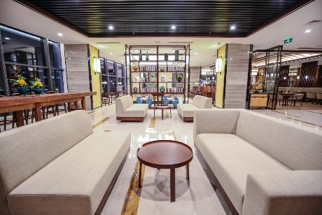

**距宁波诺丁汉大学：3km，10mins**

**距宁波栎社国际机场：11km，15mins**

**距宁波东站：8.5km，20mins**

[**宁波天唯艺术酒店(南部商务区罗蒙环球城店）**](https://hotels.ctrip.com/hotels/detail/?hotelId=6311736&checkIn=2025-05-23&checkOut=2025-05-25&cityId=375&minprice=&mincurr=&adult=1&children=0&ages=&crn=1&curr=&fgt=&stand=&stdcode=&hpaopts=&mproom=&ouid=&shoppingid=&roomkey=&highprice=-1&lowprice=0&showtotalamt=&hotelUniqueKey=&listfilter=1)

**地点：宁波鄞州区学士路697号**

**联系电话：+86-574-81009999**

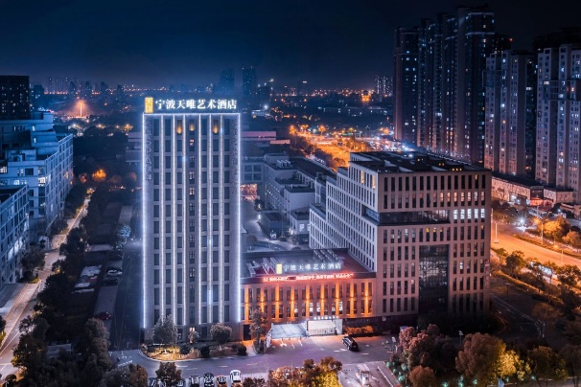 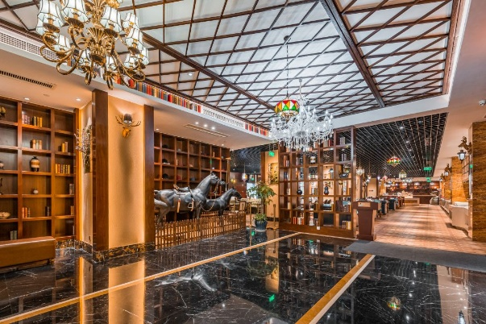

**距宁波诺丁汉大学：2km，7mins**

**距宁波栎社国际机场：11.5km，16mins**

**距宁波东站：7km，17mins**